Kedves …………………………………!  A 8. a. osztály nevében sok szeretettel meghívjuk a 2022. június 12-én 10 órakor az osztálytermünkben tartandó tanárbúcsúztatónkra. | 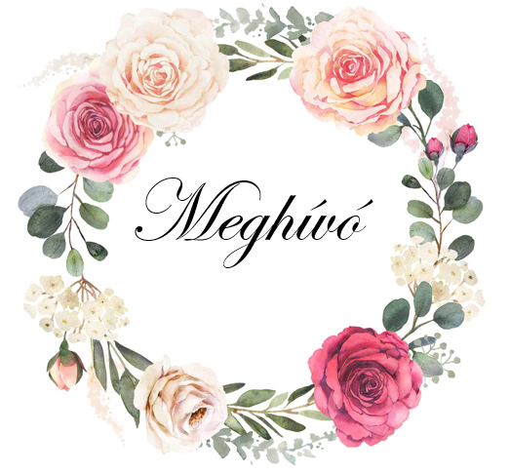
Kedves …………………………………!

A 8. a. osztály nevében sok szeretettel meghívjuk a 2022. június 12-én 10 órakor az osztálytermünkben tartandó tanárbúcsúztatónkra.
Kedves …………………………………!

A 8. a. osztály nevében sok szeretettel meghívjuk a 2022. június 12-én 10 órakor az osztálytermünkben tartandó tanárbúcsúztatónkra.

